云南大学软件学院
实 验 报 告
课程： Web技术及应用开发实践 任课教师： 陈清毅 实验指导教师： 陈清毅
姓名： 张润泽 学号： 20231120231 专业： 网络空间安全 日期： 2025-10-20 成绩：
实验 1 Web应用开发基础
- 实验目的
- 学习Web应用开发基础
- 掌握HTML，CSS进行页面布局的方法；

- 实验内容
实验1:
完成一个基本的Web页面布局,仿照www.baidu.com 或 cn.bing.com，google
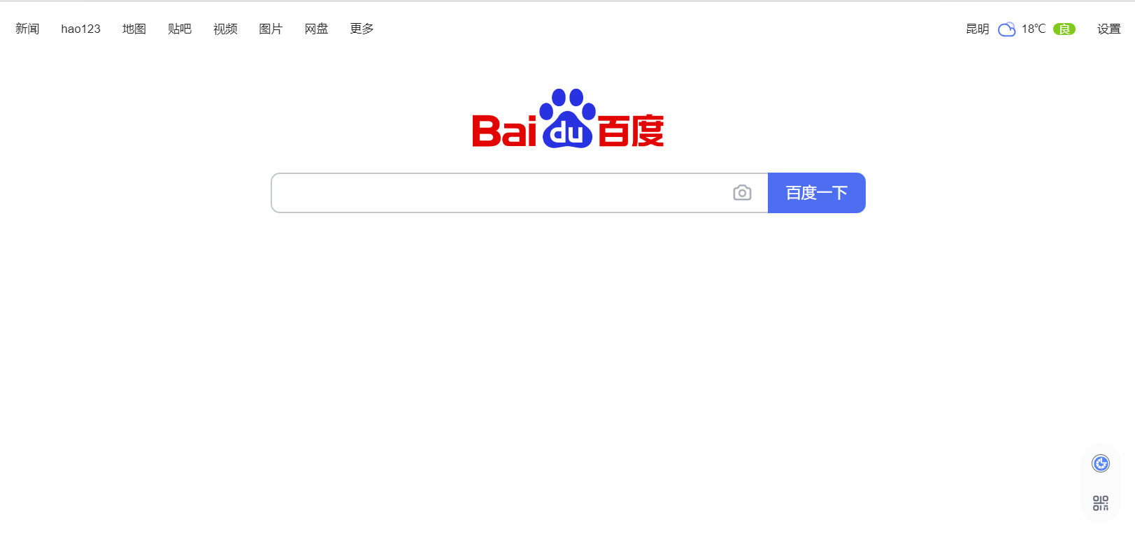
要求完成页面布局,包括文字及图片.
- 通过HTML,CSS,JS等技术实现页面布局。
- 不要求动态脚本或动画效果,只要求具备布局结构.
- 新闻列表等其他重复性内容的文字,图片等只要去可以表达结构的正确性不需全部输入.
- 严谨抄袭原站点代码,如果页面结构,css命名和原站点一致,则认定为抄袭.。

三、实验要求
（1）使用VsCode或者WebStorm搭建基本的Web应用开发环境,新建
（2）完成实验内容，页面源码提交到Git，自己学号的代码分支。要包含所有源代码文件。每一次作业为一个独立文件夹.
（3）页面要求独立完成，不得抄袭原始网站代码。
（4）不能使用第三方框架,必须通过自己完成全部的html, css代码。
（5）实验报告提交电子版到GIT。

- 关键实验步骤（请粘贴关键步骤、代码、实验结果）
完整代码：https://github.com/godsboy404/WebLearn
关键步骤：
1. HTML结构搭建
创建语义化HTML5文档结构
实现响应式布局：header、main、footer三部分
添加无障碍访问支持(ARIA标签、screen reader only类)
2. CSS样式设计
使用现代CSS技术：Flexbox布局、CSS变量、backdrop-filter
实现Google风格搜索界面设计
添加响应式媒体查询适配移动设备
创建交互状态：hover、focus、transition效果
3. JavaScript功能实现
键盘快捷键：按下"/"键自动聚焦搜索框
动态背景图片颜色采样算法
自适应文本颜色对比度优化

核心代码片段：
背景图片动态颜色采样算法：
// 创建离屏canvas采样背景图片
const img = new Image();
img.crossOrigin = 'anonymous';
img.src = getComputedStyle(document.body).backgroundImage.replace(/url\((['"])?(.*?)\1\)/, '$2');

// 计算亮度并自适应文本颜色
const px = ctx.getImageData(imgX, imgY, 1, 1).data;
const luminance = (0.2126*px[0] + 0.7152*px[1] + 0.0722*px[2]) / 255;
if (luminance < 0.5) setLight(link); else setDark(link);
键盘快捷键实现：
window.addEventListener('keydown', function(e){
if (e.key === '/' && document.activeElement.tagName !== 'INPUT' && document.activeElement.tagName !== 'TEXTAREA'){
e.preventDefault();
input.focus();
}
});
搜索框样式：
.search-input-container {
display: flex;
align-items: center;
border: 1px solid #e5e7eb;
border-radius: 9999px;
box-shadow: 0 1px 2px 0 rgba(0, 0, 0, 0.05);
padding: 0.75rem 1rem;
transition: box-shadow 0.15s ease-in-out;
}

.search-input-container:focus-within {
box-shadow: 0 4px 6px -1px rgba(0, 0, 0, 0.1), 0 2px 4px -1px rgba(0, 0, 0, 0.06);
outline: 2px solid #93c5fd;
outline-offset: 2px;
}

实验结果：
- 成功实现了仿Google/Bing的搜索引擎界面
  - 彩色Logo设计
  - 圆角搜索框
  - 悬浮和聚焦状态效果
- 动态背景集成
  - 使用必应每日图片API作为背景
  - 实现了毛玻璃效果的搜索容器
- 自适应文本颜色
  - 通过Canvas API采样背景图片颜色
  - 根据亮度自动调整导航链接颜色
  - 提供CORS失败时的降级方案
- 用户体验优化
  - 键盘快捷键支持
  - 响应式设计适配移动设备
  - 平滑的过渡动画

